Zdroj: http://www.lecbacukrovky.cz/informace-o-diabetu

Informace o diabetu
Cukrovka (diabetes mellitus) je souhrnný název pro skupinu chronických onemocnění, která se projevují zvýšenou hladinou cukru v krvi neboli hyperglykemií. Na regulaci hladiny cukru v krvi se rozhodující mírou podílí hormon inzulin. Bez inzulinu nemohou buňky lidského těla cukr z krve získávat. Inzulin umožňuje cukru z krve vstoupit do buněk, kde je využíván jako zdroj energie.

Jaké druhy cukrovky známe
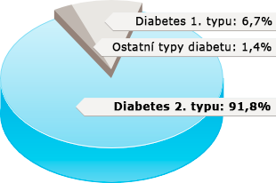Zdroj: http://www.uzis.cz/rychle-informace/cinnost-oboru-diabetologie-pece-diabetiky-roce-2012
Rozlišujeme dva základní typy cukrovky: diabetes 1. typu a diabetes 2. typu, které vznikají důsledkem absolutního nebo relativního nedostatku inzulinu.
Obě dvě nemoci mají podobné příznaky, ale odlišné příčiny vzniku. V prvotních stadiích diabetu 1. typu jsou ničeny buňky slinivky břišní, které produkují hormon inzulin, vlastním imunitním systémem. Proto se řadí mezi autoimunitní choroby. Diabetes 2. typu je způsoben sníženou citlivostí tkání vlastního těla k inzulinu.

Co je to diabetes 1. typu
Diabetes mellitus 1. typu vzniká v důsledku selektivní destrukce beta buněk vlastním imunitním systémem, což vede k absolutnímu nedostatku inzulinu a doživotní závislosti na exogenní aplikaci inzulinu. Ke zničení B buněk dochází autoimunitním procesem, jenž je zakódován v genetické informaci diabetika.
Autoimunitní proces je porucha imunitního systému vzhledem k toleranci vlastních buněk, proti nimž vlastní tělo vytváří autoprotilátky. Diabetes mellitus 1. typu je také někdy označován jako juvenilní diabetes, protože je nejčastěji diagnostikován kolem 15. roku života. Onemocnět jím však mohou jak novorozenci, tak starší lidé.

Co je to diabetes 2. typu
Diabetes 2. typu vzniká v případech, kdy je organismus schopen produkovat jen minimální množství inzulinu, nebo když inzulin uvolněný z beta buněk slinivky břišní nedokáže organismus a jeho tkáně efektivně využít. U řady pacientů s diabetem 2. typu lze onemocnění zvládat pouze racionální změnou stravy a pravidelnou tělesnou aktivitou. V případě další progrese onemocnění je však nutná léčba perorálními antidiabetiky nebo injekcemi inzulinu.
92 % nemocných cukrovkou tvoří diabetici 2. typu.
Tato cukrovka postihuje častěji starší osoby a osoby s nadváhou či obezitou.
Zdroj:http://www.uzis.cz/system/files/ai_2013_24.pdf

Dále známe ještě tyto druhy cukrovky:
- cukrovka v těhotenství
- ostatní specifické typy cukrovky

Příčiny onemocnění
Diabetes 2. typu vzniká většinou až v dospělém věku. Hlavními příčinami vzniku nemoci jsou nevhodný životní styl, nevhodné stravování, nedostatek pohybu a další. Nejde jen o špatné návyky spojené se stravováním, ale celkově o nedodržování zdravé životosprávy – přílišná stresová zátěž, nepravidelné stravování se nevhodnými potravinami či nedostatek relaxace. Počet lidí zasažených diabetem bohužel neustále roste.
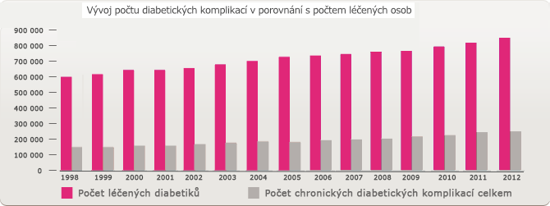Zdroj: http://www.uzis.cz/rychle-informace/cinnost-oboru-diabetologie-pece-diabetiky-roce-2012

Symptomy
Základním rysem diabetu je zvýšená koncentrace glukózy v krvi (hyperglykemie), která působí charakteristické příznaky včetně zvýšeného pocitu žízně, častějšího močení, zvýšené únavy, poruch vidění či úbytku tělesné hmotnosti.
U osob s diabetem 2. typu se velmi často současně vyskytují také zvýšené koncentrace krevních lipidů a zejména cholesterolu, které zvyšují riziko kardiovaskulárních onemocnění. Ta mají na svědomí nejméně 80 % úmrtí pacientů s diabetem 2. typu.

Léčba
Hlavním cílem léčby diabetu je snížit koncentraci glukózy v krvi (glykemii) k doporučeným cílovým hodnotám. Pokud se u člověka s diabetem nedaří koncentraci glukózy v krvi účinně kontrolovat, ocitá se ve zvýšeném riziku vzniku a rozvoje závažných dlouhodobých komplikací.

Prevence
Každý z nás může udělat několik základních a zásadních kroků pro prevenci diabetu 2. typu. Na prvním místě lze zmínit problémy, které plynou z nadváhy a obezity. Především jde o vysoké hodnoty tuků ve stravě, nepravidelné a nárazové stravování, nedodržování pitného režimu či požívání většího množství alkoholických nápojů.

Nejdůležitější pojmy

Inzulin
Inzulin je hormon produkovaný ß-buňkami slinivky. Klíčovou úlohou inzulinu je, aby se po jídle snížila hladina cukru v krvi. Ovlivňuje však i další metabolické děje v lidském organizmu.

Glykemie
Neboli krevní cukr je termín používaný pro vyjádření koncentrace glukózy v krvi. Vyjadřuje se v milimolech glukózy na litr krve (mmol/l).

GLP-1
Když jíte, pomáhá důležitý hormon GLP-1 tělu udržovat kontrolu hladiny cukru v krvi. Dělá to různými způsoby, především tím, že zvyšuje tvorbu inzulinu ve slinivce. U lidí s diabetem 2. typu je hladina tohoto hormonu snížená.

Inkretiny
Inkretiny jsou hormony přirozeně vznikající v lidském organismu. Rozlišují se dva typy: GLP-1 (glucagon-like peptid čili peptid analogický glukagonu) a GIP (gastric inhibitory peptid či glukózo-dependentní inzulinotropní peptid). Oba tyto peptidy pomáhají ve slinivce břišní (neboli pankreatu) ve vzájemné souhře zvedat produkci inzulinu pokaždé, kdy se zvýší koncentrace glukózy v krvi. Pro léčbu cukrovky 2. typu je nejúčinnějším typem inkretinu GLP-1.

